МИНИCTEPCTBO НАУКИ И ВЫСШЕГО ОБРАЗОВАНИЯ РОССИЙСКОЙ ФЕДЕРАЦИИ
Федеральное государственное автономное образовательное учреждение высшего образования
«СЕВЕРО-КАВКАЗСКИЙ ФЕДЕРАЛЬНЫЙ УНИВЕРСИТЕТ»
Институт перспективной инженерии
Департамент цифровых, робототехнических систем и электроники

Отчет к лабораторной работе № 6 Тема: Структурные паттерны: Заместитель Дисциплина: «Паттерны проектирования»

Выполнил:
Студент группы ПИЖ-б-о-23-1 направление подготовки
09.03.04 «Программная инженерия»
Пронченко Савелий Олегович
Проверил: Доцент ДЦРСИЭ Альбекова З. М.

Ставрополь 2026

Цель: изучить принцип работы структурного паттерна проектирования «Заместитель» (Proxy) и реализовать прикладную задачу «Игра Танки» с использованием данного паттерна.
Задание: необходимо разработать приложение в виде аркадной игры с танком, разрушающим преграды, и реализовать структурный паттерн «Заместитель».
В соответствии с заданием был выбран паттерн «Заместитель» (Proxy).
Вариант 9 - Игра «Танки».
Разработанное приложение позволяет управлять танком, разрушать различные типы препятствий, накапливать очки, а также демонстрирует работу паттерна «Заместитель»: прокси контролирует доступ к загрузчику уровней, добавляет кэширование, ленивую инициализацию реального загрузчика и сбор статистики по загрузкам.
1. Описание паттерна «Заместитель»
Паттерн «Заместитель» (Proxy) — это структурный паттерн проектирования, который предоставляет объект-заместитель, контролирующий доступ к другому объекту. Заместитель имеет тот же интерфейс, что и реальный объект, поэтому клиент работает с ним так же, как с оригиналом, не замечая подмены.
Данный паттерн применяется в ситуациях, когда нужно контролировать доступ к объекту, добавить ленивую инициализацию, кэширование, логирование или защиту без изменения кода самого объекта.
В разработанном приложении паттерн «Заместитель» используется для управления доступом к загрузчику уровней. В программе определены следующие роли:
- Общий интерфейс (Subject) — метод load_level(file_path), возвращающий данные уровня;
- LevelLoader — реальный сервис (RealSubject), выполняющий чтение файла уровня с диска и его парсинг;
- LevelLoaderProxy — заместитель (Proxy), реализующий тот же интерфейс.
Заместитель добавляет следующее поведение:
- Ленивая инициализация — реальный LevelLoader создаётся только при первом обращении, а не при старте приложения;
- Кэширование — загруженные уровни сохраняются в памяти, и при повторной загрузке того же уровня данные берутся из кэша, а не считываются с диска заново;
- Защита кэша — прокси возвращает глубокую копию (copy.deepcopy) данных уровня, поэтому клиентский код не может случайно изменить оригинал в кэше;
- Статистика — прокси собирает информацию о количестве загрузок, попаданиях в кэш и общем времени загрузки.
Таким образом, клиентский код (GameEngine) работает с LevelLoaderProxy, не зная, что за ним стоит заместитель с дополнительной логикой.
2. Описание разработанного приложения
Разработанное приложение представляет собой аркадную игру «Танки», в которой игрок управляет танком и разрушает различные типы препятствий.
Приложение реализовано на языке Python с использованием библиотеки Pygame для создания графического интерфейса и обработки игровой логики.
Основное окно приложения содержит игровое поле, на котором расположены:
- танк игрока (зелёный прямоугольник с направленной пушкой);
- разрушаемые препятствия трёх типов: кирпичные стены, металлические блоки, деревянные ящики;
- снаряды, выпускаемые танком;
- анимированные взрывы при разрушении препятствий;
- счётчик очков и информация о текущем типе снарядов.
Приложение позволяет:
- перемещать танк по игровому полю с помощью клавиш-стрелок;
- выпускать снаряды нажатием клавиши «Пробел»;
- переключаться между различными типами снарядов;
- разрушать препятствия и накапливать очки;
- клонировать препятствия на игровом поле;
- сбрасывать игру (перезагружать уровень) — при этом уровень загружается из кэша прокси;
- просматривать статистику работы прокси в консоли (клавиша P).
Все загрузки уровней выполняются через LevelLoaderProxy, что демонстрирует работу паттерна «Заместитель».
3. Диаграмма классов
Для отображения структуры разработанного приложения была создана UML-диаграмма классов.
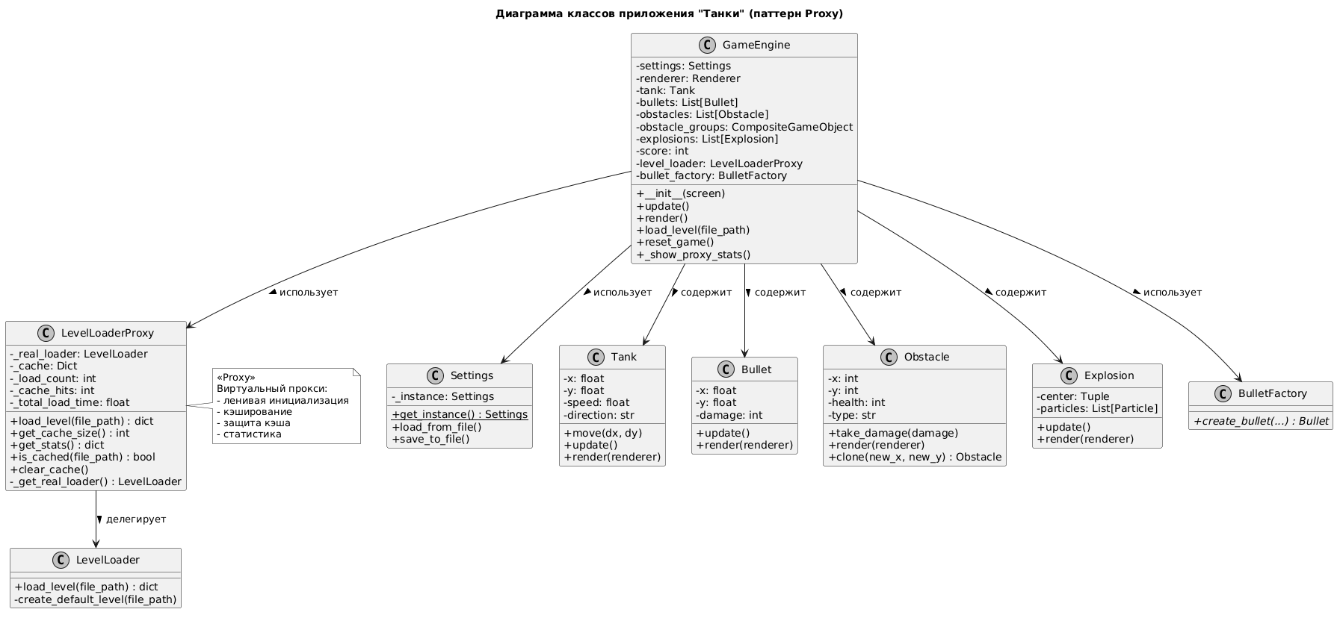
Рисунок 1 — Диаграмма классов приложения «Танки»
Диаграмма содержит основные классы приложения: GameEngine, LevelLoaderProxy, LevelLoader, Settings, Tank, Bullet, Obstacle, Explosion, BulletFactory.
Класс LevelLoaderProxy является заместителем и реализует тот же интерфейс, что и LevelLoader.
Класс LevelLoader является реальным сервисом, выполняющим фактическую загрузку уровня с диска.
Класс GameEngine является клиентом и работает только с LevelLoaderProxy, не зная о наличии реального загрузчика.
4. Реализация паттерна «Заместитель»
Основная часть реализации паттерна находится в классах LevelLoader и LevelLoaderProxy.
Реальный сервис — загрузчик уровней:
class LevelLoader:
def load_level(self, file_path):
level_data = {
'tank_start': (50, 500),
'obstacles': [],
'groups': []
}

if not os.path.exists(file_path):
self.create_default_level(file_path)

with open(file_path, 'r', encoding='utf-8') as f:
current_group = None
for line in f:
line = line.strip()
if not line or line.startswith('#'):
continue

parts = line.split()

if parts[0] == 'TANK':
level_data['tank_start'] = (int(parts[1]), int(parts[2]))
current_group = None
elif parts[0] == 'GROUP':
group_name = parts[1] if len(parts) > 1 else "Group"
current_group = {
'name': group_name,
'obstacles': []
}
level_data['groups'].append(current_group)
elif parts[0] == 'OBSTACLE':
obstacle = {
'x': int(parts[1]),
'y': int(parts[2]),
'width': int(parts[3]),
'height': int(parts[4]),
'health': int(parts[5]),
'points': int(parts[6]),
'type': parts[7]
}
level_data['obstacles'].append(obstacle)
if current_group is not None:
current_group['obstacles'].append(obstacle)

return level_data
Заместитель с кэшированием и статистикой:
class LevelLoaderProxy:
def __init__(self):
self._real_loader = None
self._cache = {}
self._load_count = 0
self._cache_hits = 0
self._total_load_time = 0.0

def _get_real_loader(self):
if self._real_loader is None:
self._real_loader = LevelLoader()
return self._real_loader

def load_level(self, file_path):
if file_path in self._cache:
self._cache_hits += 1
return copy.deepcopy(self._cache[file_path])

loader = self._get_real_loader()

start_time = time.time()
level_data = loader.load_level(file_path)
load_time = time.time() - start_time

self._total_load_time += load_time
self._load_count += 1

self._cache[file_path] = level_data

return copy.deepcopy(level_data)

def get_cache_size(self):
return len(self._cache)

def get_stats(self):
return {
'load_count': self._load_count,
'cache_hits': self._cache_hits,
'cache_size': len(self._cache),
'total_load_time': self._total_load_time,
'cached_levels': list(self._cache.keys())
}

def is_cached(self, file_path):
return file_path in self._cache
В классе GameEngine заместитель используется следующим образом:
class GameEngine:
def __init__(self, screen):
# ...
self.level_loader = LevelLoaderProxy()
self.load_level(self.settings.default_level)

def load_level(self, level_file):
level_data = self.level_loader.load_level(level_file)
# ... создание игровых объектов из level_data ...
Клиент GameEngine работает только через LevelLoaderProxy, вызывая метод load_level(). Прокси решает, загружать ли уровень с диска (через реальный LevelLoader) или взять его из кэша.
Логирование и кэширование реализованы внутри заместителя, а не в клиенте и не в реальном сервисе — это и есть суть паттерна.
5. Результаты работы программы
После запуска приложения пользователю отображается главное окно игры с танком и препятствиями.
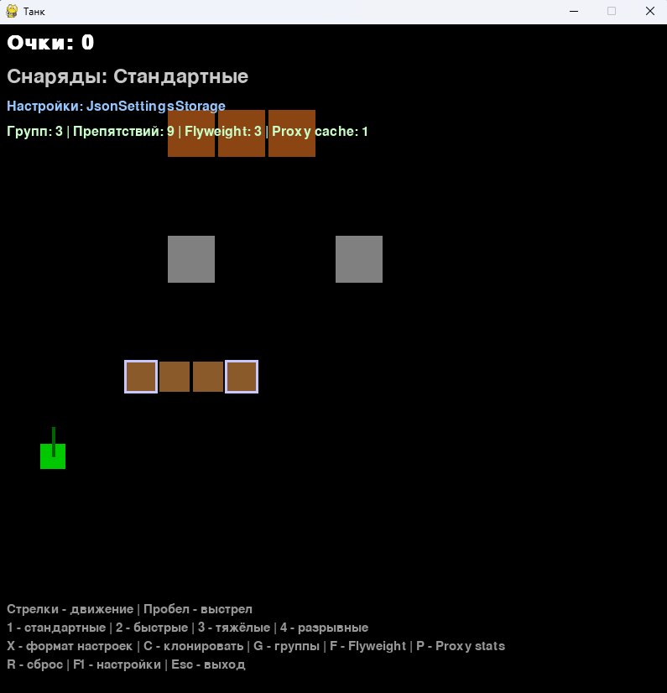
Рисунок 2 - Главное окно игры «Танки»
Для демонстрации паттерна «Заместитель» пользователь может нажать клавишу P для вывода статистики прокси в консоль.
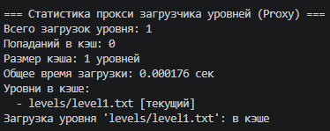
Рисунок 3 - Статистика прокси (демонстрация паттерна «Заместитель»)
6. Исходный код
Приложение разработано на языке программирования Python. Для создания графического интерфейса и обработки игровой логики используется библиотека Pygame.
Основные элементы программы:
- LevelLoader — реальный сервис загрузки уровней (RealSubject);
- LevelLoaderProxy — заместитель с кэшированием, ленивой инициализацией и статистикой (Proxy);
- GameEngine — основной класс игрового движка (клиент прокси);
- Settings — класс настроек, реализующий Singleton;
- Tank — класс танка игрока;
- Bullet — класс снаряда;
- Obstacle — класс препятствия;
- Explosion и Particle — классы анимации взрыва;
- CompositeGameObject — композит для группировки препятствий (Composite);
- ObstacleDecorator, ArmoredObstacleDecorator, ValuableObstacleDecorator, RegeneratingObstacleDecorator — декораторы препятствий (Decorator);
- LevelLoader — класс загрузчика уровней;
- SettingsDialog — класс диалогового окна настроек;
- BulletFactory, StandardBulletFactory, FastBulletFactory, HeavyBulletFactory, ExplosiveBulletFactory — фабрики снарядов (Factory Method);
- Renderer и PygameRenderer — абстракция и реализация рендеринга (Bridge);
- SettingsStorage, JsonSettingsStorage, XmlSettingsStorage — хранилища настроек (Adapter);
- ObstacleFlyweight и ObstacleFlyweightFactory — приспособленцы для препятствий (Flyweight);
- GameFacade — фасад над игровой подсистемой (Facade);
- settings.json и settings.xml — файлы хранения настроек;
- levels/level1.txt — файл описания уровня.
Полный исходный код программы представлен в приложении к лабораторной работе. Код доступен в репозитории GitHub: Phraysser/patterny-pronchenko
Вывод
В ходе выполнения лабораторной работы было разработано приложение «Танки» на языке программирования Python с использованием библиотеки Pygame. Был изучен и реализован структурный паттерн проектирования «Заместитель» (Proxy).
Паттерн применён через класс LevelLoaderProxy, который реализует тот же интерфейс, что и реальный LevelLoader, и добавляет ленивую инициализацию, кэширование загруженных уровней, защиту кэша через глубокое копирование и сбор статистики по загрузкам. Клиентский код (GameEngine) работает с общим интерфейсом load_level(), не зная о наличии заместителя.
При сбросе игры уровень загружается из кэша прокси, что значительно ускоряет повторные загрузки. Статистика прокси (количество загрузок, попаданий в кэш, общее время) доступна через метод get_stats() и выводится в консоль по нажатию клавиши P.
В результате получена работоспособная программа, демонстрирующая практическое применение структурного паттерна «Заместитель» при разработке прикладного программного обеспечения. Приложение также сохраняет функциональность, реализованную в предыдущих лабораторных работах: управление танком, разрушение препятствий, использование различных типов снарядов (Factory Method), клонирование препятствий (Prototype), единый источник настроек (Singleton), адаптация форматов хранения (Adapter), независимая отрисовка (Bridge), группировка препятствий (Composite), расширение препятствий (Decorator) и экономия памяти (Flyweight).
Таким образом, в ходе лабораторной работы были получены практические навыки применения структурного паттерна «Заместитель» при разработке прикладного программного обеспечения.

